棠外附小一年级第四周周末练习
数 学 试 题
班级 姓名 家长签字
一、看数涂一涂。
6 4 0
○○○○○○○○○○ ○○○○○○○○○○ ○○○○○○○○○○
二、数一数，填一填。
（1） 10、9、8、（ ）、（ ）、（ ）、（ ）、（ ）、（ ）、（ ）
（2） 2、4、（ ）、（ ）、10、（ ）、（ ）、（ ）、（ ）、20
（3） 5、10、15、（ ）、25、（ ）、（ ）、（ ）、（ ）、50
三、动物乐园





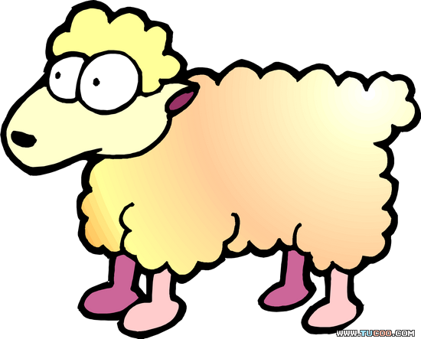



（1）一共有（ ）只小动物，
（2） 排第（ ）， 排第（ ），
（3）从右边第一只起圈出3只小动物。
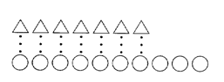
四、比一比，填一填。

比 （ 多 ， 少 ）， 7 10
比 （ 多 ， 少 ），
五、在○里填上＞、＜、=，在□里填数。
2 6 9 9 8 10 12 0 6 5 4 3
6＞ 2＜ ＜9 =10 1＞ 10＜
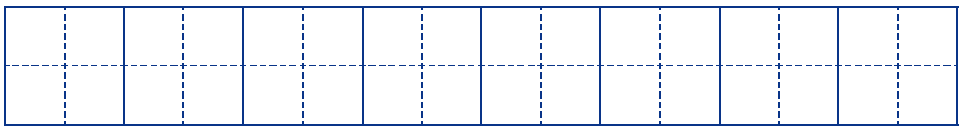
六、（1）在7,6,4,3,2,1,10中，将大于3的数写在下面。

（2）在8,2,9,0,5,6,7中，将小于6的数写在下面。

七、想一想。
1、5＞ ， 里能填的数有（ ），最大的是（ ）。




2、
我有4个
我有8个
我的 比 多
比 少。

的 可能是 、 、

3、10个小朋友玩游戏，大树后面有（ ）个。

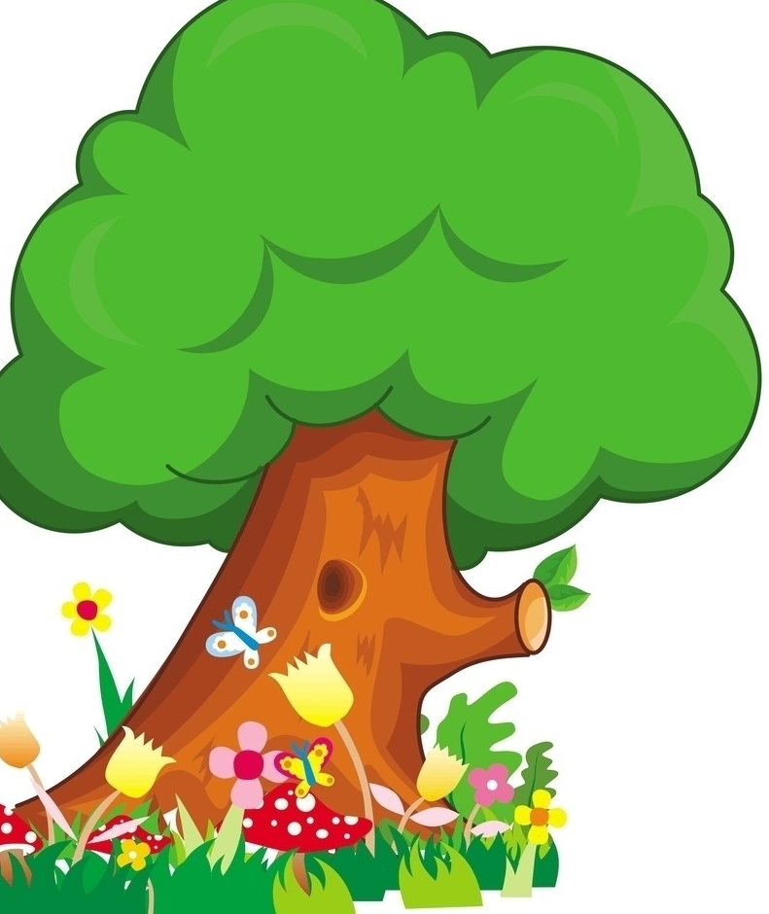
用○画一画你就知道啦！

